**ภูมิปัญญาท้องถิ่น**

**ด้านศิลปกรรม เช่น วาดภาพ (กิจกรรม) การปั้น (ประติมากรรม)**

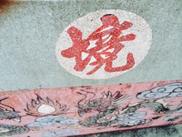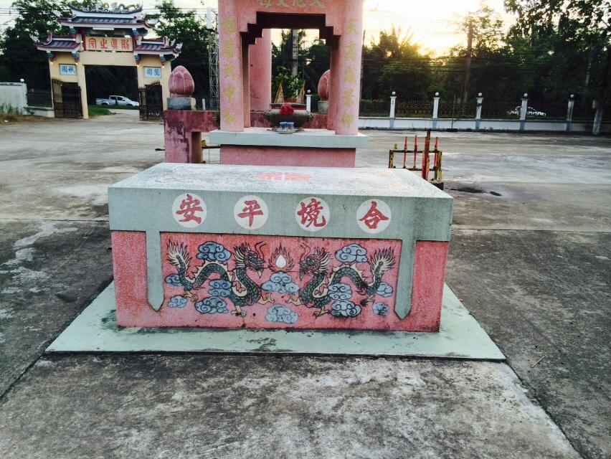นายบุ ญชัย แซ่จิว โทรศัพท์ 0817980737 เลขที่ 9 ซ.1 ถนนเทศบาล 31 ตำบลพะตง

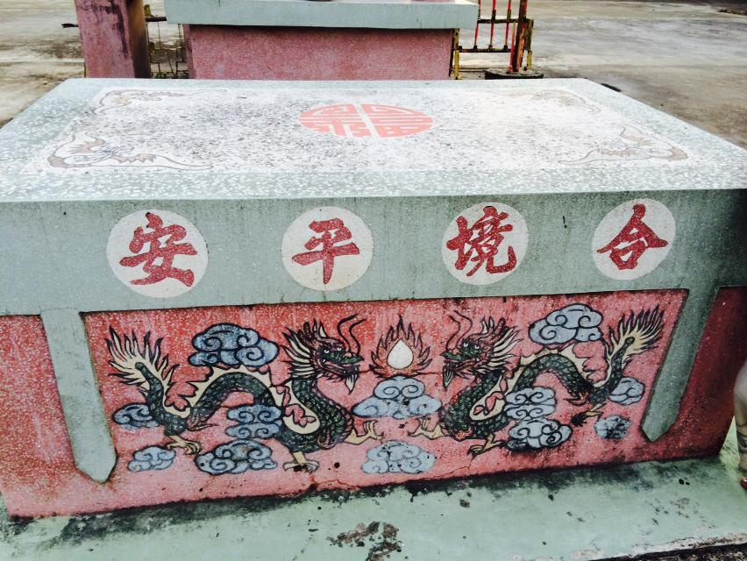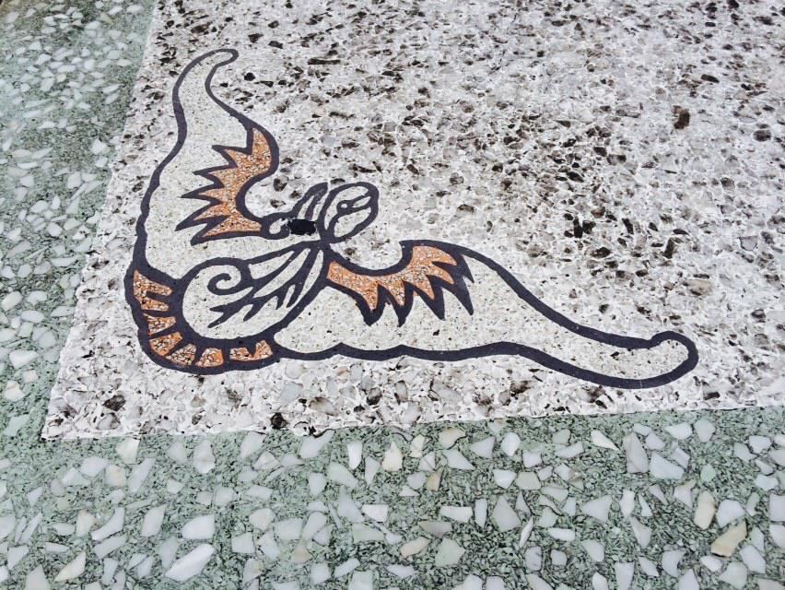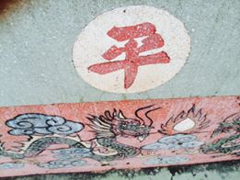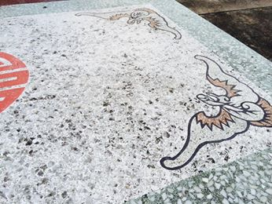

**ภูมิปัญญาท้องถิ่น**

**ด้านศิลปกรรม เช่น วาดภาพ (กิจกรรม) การปั้น (ประติมากรรม)**

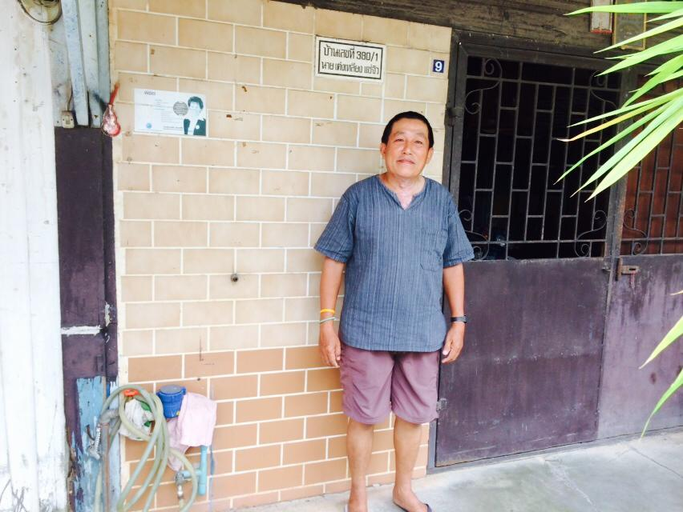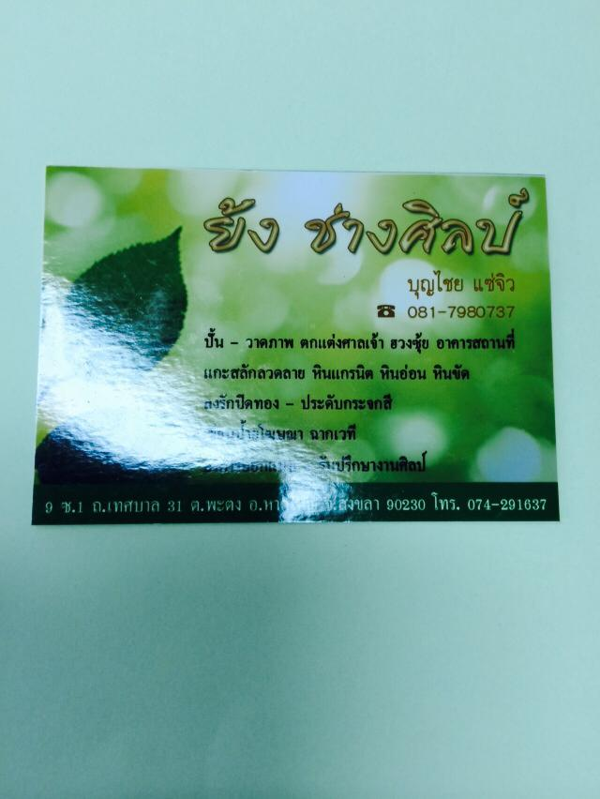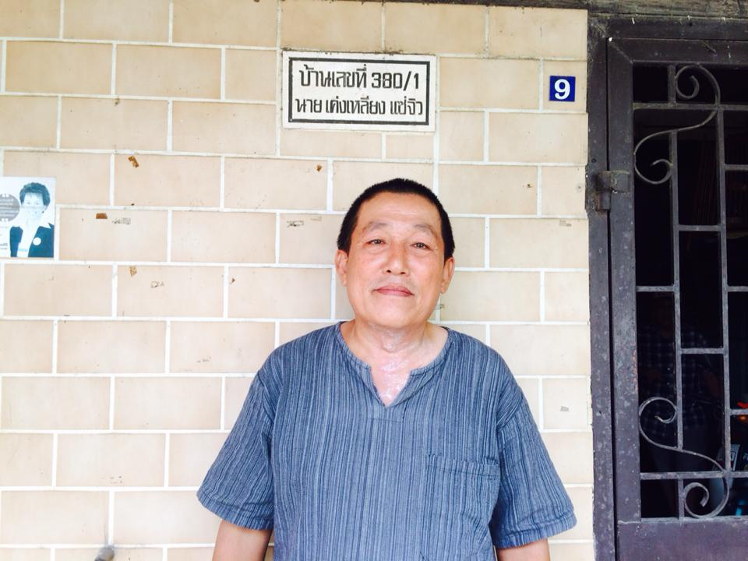นายบุ ญชัย แซ่จิว โทรศัพท์ 0817980737 เลขที่ 9 ซ.1 ถนนเทศบาล 31 ตำบลพะตง

